узнать типы данных атрибутов

MySQL 8.1
DESCRIBE название_таблицы

PostgreSQL 17.5
SELECT column_name, data_type, is_nullable
FROM information_schema.columns
WHERE table_name = 'familymembers'
AND table_schema = current_schema();

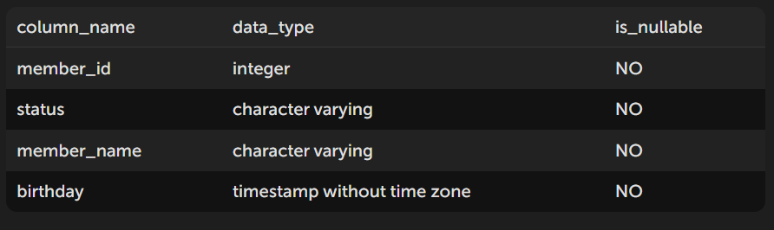

DISTINCT
SELECT DISTINCT поля_таблиц FROM наименование_таблицы;
При использовании оператора DISTINCT для двух и более колонок будут удаляться записи, которые имеют одинаковые значения по всем полям.

WHERE
Оператор WHERE существует в операторе SELECT и ограничивает вывод строк по какому-то условию.
Общая структура запроса с оператором WHERE
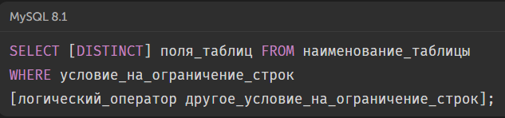

IS NULL
Оператор IS NULL позволяет узнать, равно ли проверяемое значение NULL, т.е. пустое ли значение.
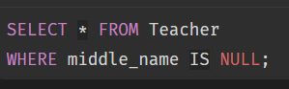
IS NOT NULL
Позволяет найти все записи, где поле не равно NULL
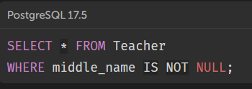

BETWEEN
Оператор BETWEEN min AND max позволяет узнать, расположено ли проверяемое значение столбца в интервале между min и max, включая сами значения min и max. Он идентичен условию:
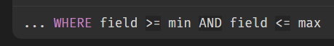
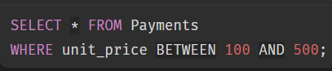

IN
Оператор IN позволяет узнать, входит ли проверяемое значение столбца в список определённых значений.
